

GRUPO 1:

Alexandre Coelho - 190221093

Sérgio Veríssimo - 190221128

Tim Rodrigues - 190221131

1º Trabalho de grupo

Métodos Estatísticos

Síntese

Neste relatório, é possível verificar toda a análise relativamente apenas à Estatística Descritiva de um conjunto de dados previamente fornecido pelo docente responsável.

Índice

Introdução 4

Descrição dos dados 4

Variáveis Qualitativas Nominais 5

Holiday – Feriados 5

Seasons – Estações do ano 7

Functioning.Day – Dia Funcional 9

Variável Qualitativa Ordinal 11

Date – Data 11

Variáveis Quantitativas Discretas 12

Hour – Hora do dia 12

Rented Bike Count – Contagem de alugueis de bicicletas 13

Variáveis Quantitativas Contínuas 16

Temperature – Temperatura 16

Humidity – Humidade 22

Wind Speed (ms) – Velocidade do vento 23

Visibility (10m) – Visibilidade 24

Dewpoint Temperature (Celsius) – Temperatura do orvalho 25

Solar Radiation – Radiação Solar 26

Rainfall (mm) – Precipitação (mm) 27

Snowfall (mm) – Queda de neve (mm) 28

Conclusão 34

Notas complementares 34

Referências bibliográficas 35

Índice de figuras

**Figura 1 - Gráfico de Barras das frequências absolutas da variável 'Holiday'** 6

**Figura 2 - Diagrama Circular das frequências absolutas da variável 'Holiday'** 7

**Figura 3 - Gráfico de Barras das frequências absolutas da variável 'Seasons'** 8

**Figura 4 - Diagrama Circular das frequências absolutas da variável 'Seasons'** 9

**Figura 5 - Gráfico de Barras das frequências absolutas da variável 'Functioning.Day'** 10

**Figura 6 - Diagrama Circular das frequências absolutas da variável 'Functioning.Day'** 11

Índice de tabelas

**Tabela 1 - Tabela de Frequências da variável 'Holiday'** 6

**Tabela 2 - Tabela de Frequências da variável 'Seasons'** 8

**Tabela 3 - Tabela de Frequências da variável ‘Functioning.Day'** 10

**Tabela 4 - Tabela de Frequências da variável 'Hour'** 13

**Tabela 5 - Tabela de Frequências da variável 'Rented Bike Count'** 14

# Introdução

Conforme requisitado pelo enunciado do 1º Trabalho de Grupo, foi implementada uma análise detalhada, apenas dentro da área de Estatística Descritiva de um conjunto de dados fornecido pelo docente responsável. O conjunto de dados em questão retrata a procura de aluguel de bicicletas na cidade de Seoul na Coreia do Sul, sendo que é composto por uma amostra constituída por 8760 alugueis. Este conjunto de dados encontra-se descrito no ponto que se encontra a seguir neste relatório. Ou seja, mais resumidamente temos como população as bicicletas alugáveis em Seoul na Coreia do Sul e como amostra 8760 bicicletas que foram efetivamente alugadas. Durante a análise aos dados com recurso ao *RStudio*, surgiram alguns constrangimentos, e também abordamos certos métodos para a resolução de alguns problemas. Todos estes métodos, e constrangimentos podem ser consultados na secção de Notas Complementares.

# Descrição dos dados

Os dados encontram-se categorizados e divididos em 14 variáveis diferentes. Estas variáveis são:

* ***Date*** – Que indica a data do aluguel da bicicleta;
* ***Rented Bike Count*** – A frequência absoluta de bicicletas numa determinada data;
* ***Hour*** – A hora do dia em que foram efetuados os alugueis de bicicletas;
* ***Temperature (Celsius)*** – A temperatura numa certa hora e data;
* ***Humidity*** – A percentagem de humidade numa certa hora e data;
* ***Wind Speed (ms)*** – A velocidade do vento numa certa hora e data;
* ***Visibility (10m)*** - Visibilidade num espaço de 10 metros, numa certa hora e data;
* ***Dewpoint temperature (Celsius)*** – Temperatura de orvalho, numa certa hora e data;
* ***Solar Radiation*** – Radiação solar, numa certa hora e data;
* ***Rainfall (mm)*** – Precipitação, numa certa hora e data;
* ***Snowfall (mm)*** – Queda de neve, numa certa hora e data;
* ***Seasons*** ­– Estações do ano;
* ***Holiday*** – Se o aluguel foi efetuado num feriado ou não;
* ***Functioning***.***Day*** – Se o aluguel foi feito a horas funcionais ou não.

Estas variáveis podem ser agrupadas consoante a sua classificação:

* ***Variável Qualitativa Nominal*** – Holiday, Seasons e Functioning.Day;
* ***Variável Qualitativa Ordinal*** – Date**;**
* ***Variável Quantitativa Discreta*** – Hour, Rented Bike Count;
* ***Variável Quantitativa Contínua*** – Temperature, Humidity, Wind Speed (ms), Visibility (10m), Dewpoint temperature (Celsius), Solar Radiation, Rainfall (mm), Snowfall (mm).

## Variáveis Qualitativas Nominais

Começando por fazer uma descrição dos dados relativamente às variáveis qualitativas nominais, iremos retratar toda a análise das mesmas, referindo previamente, que não foi possível aplicar todas as medidas de localização, devido a não serem aplicáveis em variáveis qualitativas. A única medida de localização que poderíamos aplicar e que eventualmente aplicamos, foi a moda.

Optamos também pela utilização de gráficos de barras e pelo diagrama circular para representação gráfica destas variáveis, por ser a que é frequentemente utilizada e recomendada para visualização de dados que se encaixem neste tipo de variáveis.

### Holiday – Feriados

Esta variável, como mencionada acima, apenas é referente à indicação de que o aluguel de bicicletas foi efetuado durante um feriado ou não. Ou seja, é uma variável que é constituída apenas por duas respostas possíveis – “Holiday” ou “No Holiday”.

Como referido acima, não existiu aplicação de medidas de localização como a média e quantis, devido a não serem aplicados a variáveis qualitativas nominais. Entretanto foi aplicada a moda nesta variável e foi determinado que no meio de 8760 alugueis, a moda foi “*No Holiday*” ou sim, com uma frequência absoluta de 8328, ou uma frequência relativa de 0.951 (95.1%). Noutra perspetiva, “*Holiday*” teve apenas uma frequência absoluta de 432, ou uma frequência relativa de 0.049 (4.9%). Tudo isto pode ser visualizado na tabela de frequências da variável que se encontra presente na Tabela 1 – Tabela de Frequências da variável ‘Holiday’.

|  |  |  |  |  |
| --- | --- | --- | --- | --- |
| **Feriado (Holiday)** | **Frequência Absoluta** | **Frequência Relativa (em %)** | **[1]** | **[2]**  **(em %)** |
| Holiday | 8328 | 95.1 | 8328 | 95.1 |
| No Holiday | 432 | 4.9 | 8760 | 100 |
|  | **8760** | **100** |  |  |

Tabela - Tabela de Frequências da variável 'Holiday'

Também anteriormente referido, estamos limitados à representação gráfica dos dados, devido a este ser uma variável qualitativa nominal, pelo que obtemos os gráficos presentes na Figura 1 – Gráfico de Barras das frequências absolutas da variável ‘Holiday’ e na Figura 2 – Diagrama Circular das frequências absolutas da variável ‘Holiday’.

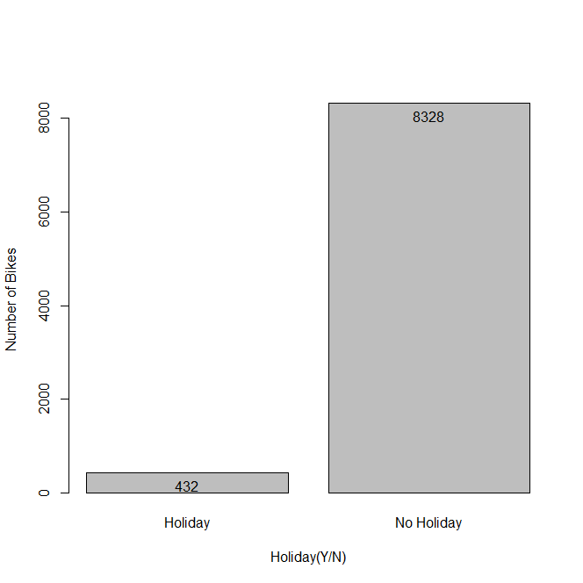

Figura - Gráfico de Barras das frequências absolutas da variável 'Holiday'

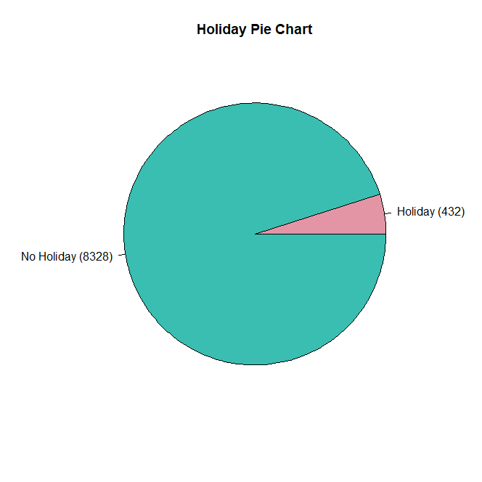

Figura - Diagrama Circular das frequências absolutas da variável 'Holiday'

### Seasons – Estações do ano

Esta variável, como mencionada acima, apenas é referente à estação do ano em que o aluguel de bicicletas foi efetuado. Sendo estações do ano, apenas teríamos quatro opções, “*Spring*” (Primavera), “*Summer*” (Verão), “*Autumn*” (Outono) e “*Winter*” (Inverno).

Como referido acima, não existiu aplicação de medidas de localização como a média e quantis, devido a não serem aplicados a variáveis qualitativas nominais. Entretanto foi aplicada a moda nesta variável e foi determinada a existência de duas entradas de dados como moda, ou seja, relativamente a esta variável, podemos afirmar que é bimodal, sendo as respetivas modas “*Spring*” (Primavera) e “*Summer*” (Verão), cada uma delas com uma frequência absoluta de 2208 bicicletas num conjunto de 8760 ou uma frequência relativa de 25.2% (cada uma). É possível consultar as frequências absolutas e as frequências relativas de cada uma das estações na respetiva tabela de frequências da variável que se encontra presente na Tabela 2 – Tabela de Frequências da variável ‘Seasons’.

|  |  |  |  |  |
| --- | --- | --- | --- | --- |
| **Estações do Ano (Seasons)** | **Frequência absoluta** | **Frequência Relativa (em %)** | **[1]** | **[2]**  **(em %)** |
| Spring (Primavera) | 2208 | 25.2 | 2208 | 25.2 |
| Summer (Verão) | 2208 | 25.2 | 4416 | 50.4 |
| Winter (Inverno) | 2184 | 24.9 | 6600 | 75.3 |
| Autumn (Outono) | 2160 | 24.7 | 8760 | 100 |
|  | **8760** | **100** |  |  |

Tabela - Tabela de Frequências da variável 'Seasons'

Também anteriormente referido, estamos limitados à representação gráfica dos dados, devido a este ser uma variável qualitativa nominal, pelo que obtemos os gráficos presentes na Figura 3 – Gráfico de Barras das frequências absolutas da variável ‘Seasons’ e na Figura 4 – Diagrama Circular das frequências absolutas da variável ‘Seasons’.

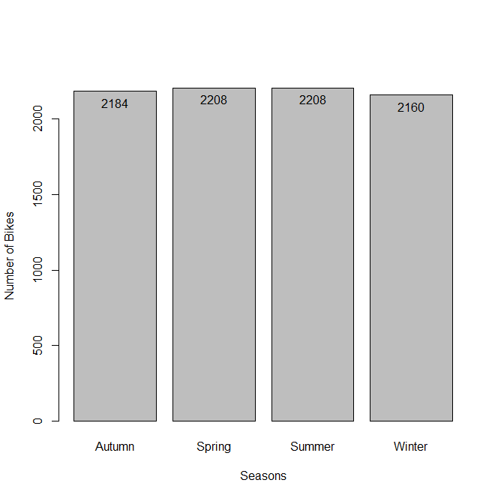

Figura - Gráfico de Barras das frequências absolutas da variável 'Seasons'

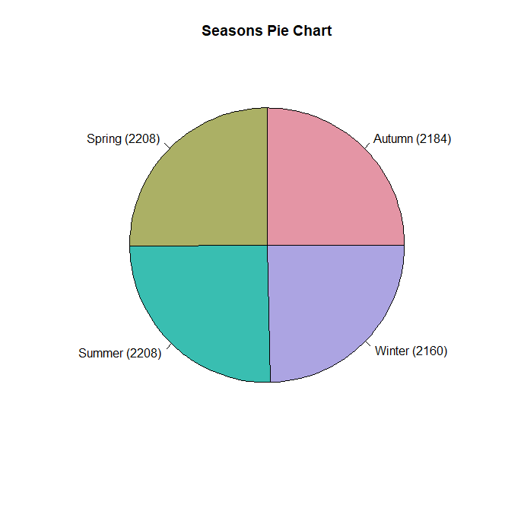

Figura - Diagrama Circular das frequências absolutas da variável 'Seasons'

### Functioning.Day – Dia Funcional

Esta variável, como mencionada acima, apenas é referente à informação se os aluguéis das bicicletas foram efetuados durante horas funcionais ou não.

Como referido acima, não existiu aplicação de medidas de localização como a média e quantis, devido a não serem aplicados a variáveis qualitativas nominais. Entretanto foi aplicada a moda nesta variável e foi determinado que na amostra total de 8760 alugueis, a moda foi “Yes”, ou seja, foram alugadas mais bicicletas em horas funcionais, do que em horas não funcionais. Esta moda é constituída por uma frequência absoluta 8465 alugueis de 8760 ou por uma frequência relativa 0.966 (96.6%). Todas as frequências podem ser consultadas na tabela de frequências da variável, que se encontra inteiramente estruturada na Tabela 3 – Tabela de Frequências da variável ‘Functioning.Day’.

|  |  |  |  |  |
| --- | --- | --- | --- | --- |
| **Dia funcional (Functioning Day)** | **Frequência Absoluta** | **Frequência Relativa (em %)** | **[1]** | **[2]**  **(em %)** |
| Yes | 8465 | 96.2 | 8465 | 96.2 |
| No | 295 | 3.4 | 8760 | 100 |
|  | 8760 | 100 |  |  |

Tabela - Tabela de Frequências da variável ‘Functioning.Day'

Em consonância com as variáveis qualitativas nominais anteriormente retratadas, também indicamos que apenas utilizamos a representação gráfica dos dados através de diagrama circular ou de um gráfico de barras. Estes gráficos encontram-se na Figura 5 – Gráfico de Barras das frequências absolutas da variável ‘Functioning.Day’ e na Figura 6 – Diagrama Circular das frequências absolutas da variável ‘Functioning.Day’, anexados em baixo.

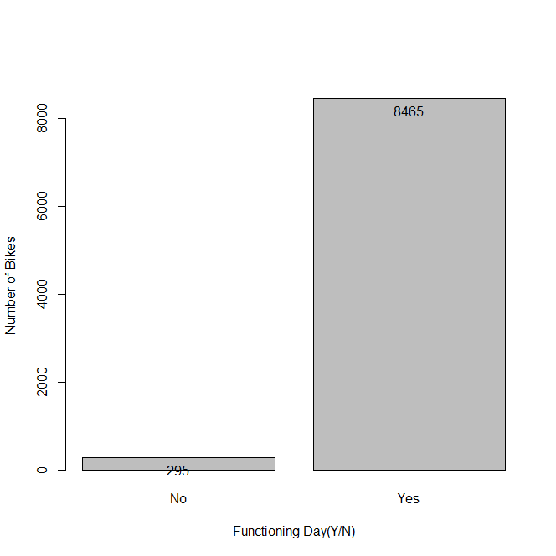

Figura - Gráfico de Barras das frequências absolutas da variável 'Functioning.Day'

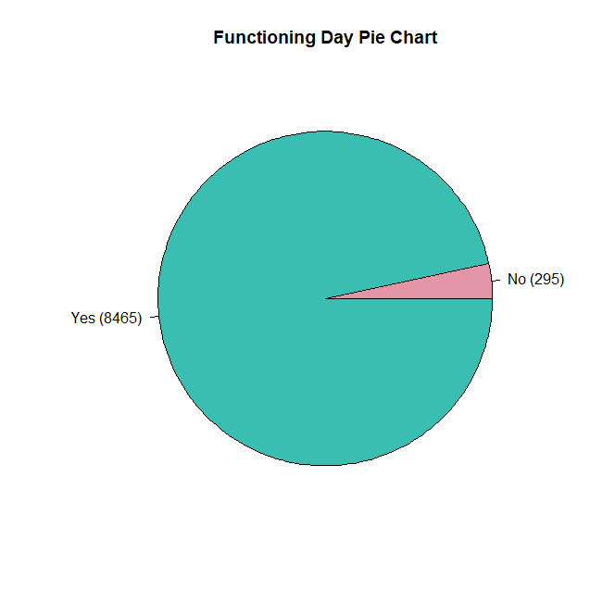

Figura - Diagrama Circular das frequências absolutas da variável 'Functioning.Day'

## Variável Qualitativa Ordinal

### Date – Data

Relativamente a esta variável não conseguimos apontar qualquer dado estatístico, devido a se encontrar demonstrado como “Ano/Dia/Mês”. Não é possível arquitetar gráficos sobre esta variável, nem determinar a moda, que é a única medida de localização aplicável. Então decidimos optar pela transformação da data em dias julianos, que mudaria a classificação da variável, mas talvez permitisse uma análise mais facilitada desta variável, mas tal não se verificou, devido à composição desta variável no ficheiro de dados fornecido. Encontra-se demasiado repetida e dependente da variável de hora. Não serve como indicativo individual de algo. Para existir uma praticidade, esta variável tem que ser estudada em conjunto com a variável de número de alugueis de bicicleta (Rented Bike Count), para nos retornar indicativos de qual a data em que existiu um número menor de alugueis de bicicletas, ou qual foi a data em que existiu um número maior de alugueis de bicicletas.

## Variáveis Quantitativas Discretas

### Hour – Hora do dia

Esta variável, diferencia-se das outras variáveis previamente referidas neste relatório, devido a permitir a utilização de todas as medidas de localização e também de ser representa graficamente por um histograma, contrariamente à representação anterior que era o Diagrama Circular e o Gráfico de Barras.

Após separarmos os valores de hora em classes através da Regra de Sturges que se compôs consequentemente das seguintes equações:

$$k = \left\lfloor 1 + \log_{2}{8760}\right\rfloor = 14$$

Sendo que a nossa amostra ou n, é equivalente a 8760. Posteriormente determinado o *k*, podemos verificar a amplitude que é calculada da seguinte forma:

$$h= \frac{23 - 0}{14} = 1.64$$

Não é possível a construção gráfica destes dados, devido a serem dados quantitativos discretos, mas agrupados em classes, mas conseguimos representar a tabela de frequências com as suas respetivas classes. Essa tabela encontra-se aqui em baixo, na *Tabela 4 – Tabela de frequências da variável ‘Hour’*.

|  |  |  |  |  |  |
| --- | --- | --- | --- | --- | --- |
| **[3]** | **[4]** | **[5]** | **[6]**  **(em %)** | **[1]** | **[2]**  **(em %)** |
| [0,1.643[ | 0.8215 | 730 | 8.33 | 730 | 8.33 |
| [1.643,3.286[ | 2.4645 | 730 | 8.33 | 1460 | 16.67 |
| [3.286,4.929[ | 4.1075 | 365 | 4.17 | 1825 | 20.83 |
| [4.929,6.572[ | 5.7505 | 730 | 8.33 | 2555 | 29.17 |
| [6.572,8.215[ | 7.3935 | 730 | 8.33 | 3285 | 37.50 |
| [8.215,9.858[ | 9.0365 | 365 | 4.17 | 3650 | 41.67 |
| [9.858,11.5[ | 10.6795 | 730 | 8.33 | 4380 | 50.00 |
| [11.5,13.14[ | 12.3225 | 730 | 8.33 | 5110 | 58.33 |
| [13.14,14.79[ | 13.9655 | 365 | 4.17 | 5475 | 62.50 |
| [14.79,16.43[ | 15.6085 | 730 | 8.33 | 6205 | 70.83 |
| [16.43,18.07[ | 17.2515 | 730 | 8.33 | 6935 | 79.17 |
| [18.07,19.72[ | 18.8945 | 365 | 4.17 | 7300 | 83.33 |
| [19.72,21.36[ | 20.5375 | 730 | 8.33 | 8030 | 91.67 |
| [21.36,23] | 22.1805 | 730 | 8.33 | 8760 | 100 |
|  |  | 8760 | 100 |  |  |

Tabela - Tabela de Frequências da variável 'Hour'

Após consulta destes dados podemos verificar pela forma bruta que é multimodal, mas existe um pequeno detalhe nesta observação. Todos estes cálculos, podem ser efetuados em variáveis com esta qualificação, desde que se apresentem bem representadas no conjunto de dados que nos é fornecido. Neste caso a variável ‘Hour’ determina as horas do dia, variável essa, que poderia ser o indicador de muitos casos concretos analiticamente. Poderia ser determinante para saber a hora do dia em que os utilizadores mais efetuam os alugues, ou a hora do dia em que é efetuado menos alugueis, numa certa data. Esta variável, embora tenhamos determinado as classes e o histograma, acaba por se tratar por uma perda de tempo, por estar representada como está, individualmente no conjunto de dados. Será útil posteriormente na análise da variável seguinte, ‘Rented Bike Count’.

### Rented Bike Count – Contagem de alugueis de bicicletas

Esta contagem de alugueis de bicicleta determina a quantidade de bicicletas que foram alugadas numa determinada hora de um determinado dia. Sendo uma contagem, foi previamente classificada como variável quantitativa discreta. Tal classificação permitia-nos a representação gráfica através de um histograma, caso a variável não estivesse agrupada em classes, mas tal não se verificou, por isso apenas determinamos todas as medidas de localização. Inicialmente, procedemos ao agrupamento dos dados em classes, e para tal determinamos a amplitude através das seguintes equações:

$$k = \left\lfloor 1 + \log_{2}{8760}\right\rfloor = 14$$

Sendo que a amostra desta variável ou n é igual a 8760. Posteriormente prosseguimos para a equação da amplitude:

$$h = \frac{3556 - 0}{14} = 254$$

E como tal conseguimos chegar à nossa tabela de frequências, que se encontra presente na tabela abaixo, denominada de *Tabela 5 – Tabela de Frequências da variável ‘Rented Bike Count’*.

|  |  |  |  |  |  |
| --- | --- | --- | --- | --- | --- |
| **[3]** | **[4]** | **[5]** | **[6]**  **(em %)** | **[1]** | **[2]**  **(em %)** |
| [0,254[ | 127 | 2817 | 32.16 | 2817 | 32.16 |
| [254, 508[ | 381 | 1575 | 17.98 | 4392 | 50.14 |
| [508, 762[ | 635 | 1070 | 12.21 | 5462 | 62.35 |
| [762, 1016[ | 889 | 933 | 10.65 | 6395 | 73.00 |
| [1016, 1270[ | 1143 | 792 | 9.04 | 7187 | 82.04 |
| [1270, 1524[ | 1397 | 476 | 5.43 | 7663 | 87.48 |
| [1524, 1778[ | 1651 | 338 | 3.86 | 8001 | 91.34 |
| [1778, 2032[ | 1905 | 310 | 3.54 | 8311 | 94.87 |
| [2032, 2286[ | 2159 | 220 | 2.51 | 8531 | 97.39 |
| [2286, 2540[ | 2413 | 143 | 1.63 | 8674 | 99.02 |
| [2540, 2794[ | 2667 | 35 | 0.40 | 8709 | 99.42 |
| [2794, 3048[ | 2921 | 21 | 0.24 | 8730 | 99.66 |
| [3048, 3302[ | 3175 | 23 | 0.26 | 8753 | 99.92 |
| [3302, 3556] | 3429 | 7 | 0.08 | 8760 | 100 |
|  |  | 8760 | 100 |  |  |

Tabela - Tabela de Frequências da variável 'Rented Bike Count'

Falemos agora dos cálculos das medidas de localização que se podem aplicar a esta variável. Começando pela moda, através de uma função que definimos no R, determinamos que a moda é 0 bicicletas. Pela forma “*bruta*”, temos que a classe modal é a classe [0,254[, cujo valor modal é o seu representante da classe, ou seja 127. Para nos conformamos com uma resposta concreta, optaríamos pelo método de King, mas como não obtemos classe anterior para obter a frequência relativa anterior, não podemos efetuar os devidos cálculos. Pelo que decidimos optar pelo valor bruto de 127, como a nossa moda. A média foi determinada através do representante de classe e da frequência absoluta, pelo que obtivemos o seguinte:

$$\overline{X}= \frac{6250202,5 }{8760} ≈ 713.4934$$

Relativamente aos quartis, determinamos da seguinte forma:

$$1º Quartil - Q_{0.25} ≈ 197$$

$2º Quartil (Mediana) - Q_{0.5}≈ 254 + 254 × \frac{(0.5 – 0.3216)}{0.1798} ≈$ 506

$$3º Quartil - Q_{0.75 }≈ 762 + 254 × \frac{0.75 -0.73}{0.0904} ≈ 818.1947$$

Apesar de não ser das variáveis mais relevantes para um estudo concreto, podemos determinar em conjunto com outras variáveis, algumas estatísticas mais relevantes, como por exemplo, o dia em que existiu mais alugueis de bicicletas foi 2018/06/19 pelas 18 horas, com uma frequência absoluta de 3556 alugueis de bicicletas (podemos indicar também que é o valor máximo). Quanto ao menor valor, existem diversas datas e horas em que existiram 0 alugueis de bicicletas (podemos indicar também que é o nosso valor mínimo).

## Variáveis Quantitativas Contínuas

### Temperature – Temperatura

Como a sua nomenclatura indica, esta variável mantém o registo da temperatura numa determinada hora de uma determinada data. É uma medição, que é influenciável no aluguel de bicicletas, pois considera-se que quando está uma temperatura agradável, existe uma maior probabilidade de alguém alugar uma bicicleta. Tal pode ser consultado através dos cálculos da moda. Também podemos verificar a partir da *Tabela 6 - Tabela de Frequências da variável ‘Temperature’*, que onde existiram as menores frequências absolutas foram em temperaturas extremamente baixas, ou temperaturas extremamente altas, para o padrão de temperatura da Coreia do Sul. Esta quantificação não é 100% correta, pois não tem em conta o número de bicicletas que foram alugadas concretamente nessa hora e data, apenas tem a quantidade de alugueis que foram efetuados. Para tal, é necessário existir uma separação do número de bicicletas alugadas em cada classe de temperatura. Tal separação pode ser consultada na *Tabela 7 – Tabela de Número de Bicicletas* por classe de Temperatura. Nessa tabela, podemos verificar que apesar da frequência absoluta referida na tabela de frequência, como valor modal, ou seja, o maior número de alugueis de bicicletas foi efetuado numa temperatura entre 18.97°C e 23.06°C, o maior número de bicicletas alugada, foi durante temperaturas entre 23.06°C e 27.14°C com um número total de 1168973 bicicletas.

|  |  |  |  |  |  |
| --- | --- | --- | --- | --- | --- |
| **[3]** | **[4]** | **[5]** | **[6]**  **(em %)** | **[1]** | **[2]**  **(em %)** |
| [-17.8,-13.71) | -15.755 | 67 | 0.76 | 67 | 0.76 |
| [-13.71,-9.629) | -11.6693 | 180 | 2.05 | 247 | 2.82 |
| [-9.629,-5.543) | -7.5836 | 377 | 4.30 | 624 | 7.12 |
| [-5.543,-1.457) | -3.4978 | 590 | 6.74 | 1214 | 13.86 |
| [-1.457,2.629) | 0.5878 | 797 | 9.10 | 2011 | 22.96 |
| [2.629,6.714) | 4.6735 | 883 | 10.08 | 2894 | 33.04 |
| [6.714,10.8) | 8.7593 | 882 | 10.07 | 3776 | 43.11 |
| [10.8,14.89) | 12.8450 | 829 | 9.46 | 4605 | 52.57 |
| [14.89,18.97) | 16.9307 | 943 | 10.76 | 5548 | 63.33 |
| [18.97,23.06) | 21.0164 | 1174 | 13.40 | 6722 | 76.74 |
| [23.06,27.14) | 25.1021 | 964 | 11.00 | 7686 | 87.74 |
| [27.14,31.23) | 29.1878 | 694 | 7.92 | 8380 | 95.66 |
| [31.23,35.31) | 33.2736 | 306 | 3.49 | 8686 | 99.16 |
| [35.31,39.4) | 37.3593 | 74 | 0.84 | 8760 | 100 |
|  |  | 8760 | 100 |  |  |

Tabela - Tabela de Frequências da variável 'Temperature'

|  |  |
| --- | --- |
| **[3]** | **Número de Bicicletas** |
| [-17.8,-13.71) | 7052 |
| [-13.71,-9.629) | 28076 |
| [-9.629,-5.543) | 68263 |
| [-5.543,-1.457) | 124907 |
| [-1.457,2.629) | 219635 |
| [2.629,6.714) | 360278 |
| [6.714,10.8) | 486854 |
| [10.8,14.89) | 581042 |
| [14.89,18.97) | 754007 |
| [18.97,23.06) | 1133761 |
| [23.06,27.14) | 1168973 |
| [27.14,31.23) | 822375 |
| [31.23,35.31) | 341939 |
| [35.31,39.4) | 64571 |

Tabela - Tabela de Número de Bicicletas por classe de Temperatura

A demonstração gráfica destes dados, é efetuada através de um histograma, que fora anteriormente gerado com recurso a comandos para o efeito. Este histograma, encontra-se presente na Figura 7 – Histograma das classes da variável ‘*Temperature*’, anexado em baixo.

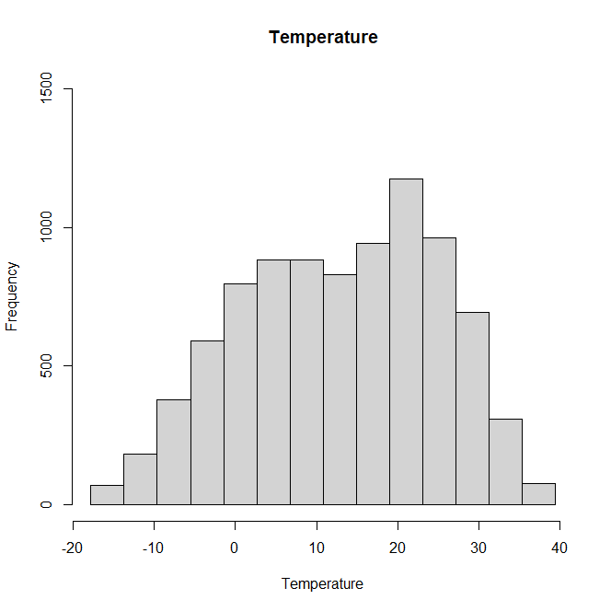

Figura - Histograma das classes da variável 'Temperature'

Relativamente aos cálculos estatísticos efetuados, conseguimos obter todas as medidas de localização e todas as medidas de dispersão, bem como o achatamento e a curtose. Os resultados obtidos encontram-se demonstrados sucintamente em baixo.

#### Medidas de Localização

**Moda** – Relativamente à moda, temos diversas maneiras de a obter. Inicialmente podemos indicar que a Classe Modal é [18.97,23.06[, pois tem a maior frequência absoluta, 1174 alugueis. Calculando de forma bruta e com recurso às classes, temos que a moda é igual ao representante da classe da Classe Modal, ou seja, valor modal é 21.0164. Também com recurso ao *RStudio* e com uma função previamente criada para a moda, obtivemos a moda, sem recurso ao agrupamento de classes, e obtivemos uma variável bimodal, com os valores 20.5 e 19.1. Ambos estes valores se encontram dentro da Classe Modal e podem ser indicativos de que a moda se encontra mesmo nessa classe. Mas sendo os dados agrupados em classe, esses valores apenas são meros indicativos, e não tem peso na moda concreta desta variável. Para calcular a moda, também podemos utilizar o método de King, que se compôs da seguinte forma:

**Média** – Relativamente à média, optamos por utilizar um comando no *RStudio* que nos fizesse imediatamente a média. O resultado obtido foi 12.8292. Tal valor poderia ser obtido através da equação $\frac{\sum_{i=1}^{k}{n_{i}x_{i}^{'}}}{n}$, através das frequências absolutas. Mas devido a existirem um número considerável de fatores para chegar a esse resultado, tornar-se-ia demasiado extenso para colocar neste relatório sucinto.

**Quantis –** Quantos aos quantis, obtivemos os resultados através da execução de comandos que têm o propósito de calcular os quantis. Como, queremos chegar a um diagrama de quartis, decidimos calcular apenas os quartis da variável, como tal, o primeiro quartil é igual a 3.5, o segundo quartil (ou mediana) é igual a 13.7 e o terceiro quartil é igual a 22.5. Também poderíamos analisar a tabela de frequências e determina de forma bruta o valor dos quantis, sendo que desta forma, o primeiro quartil é 4.6735, o segundo quartil (ou mediana) é igual a 12.8450, e o terceiro quartil é igual a 21.0164.(verificar nota que indica como chegamos a estes valores)

Mas para ser mais concreto, calculamos os valores aproximados através das seguintes equações:

Posteriormente, fora gerado o diagrama de extremos e quartis, que se encontra disposto na Figura 8 – Diagrama de extremos e quartis da variável ‘Temperature’.

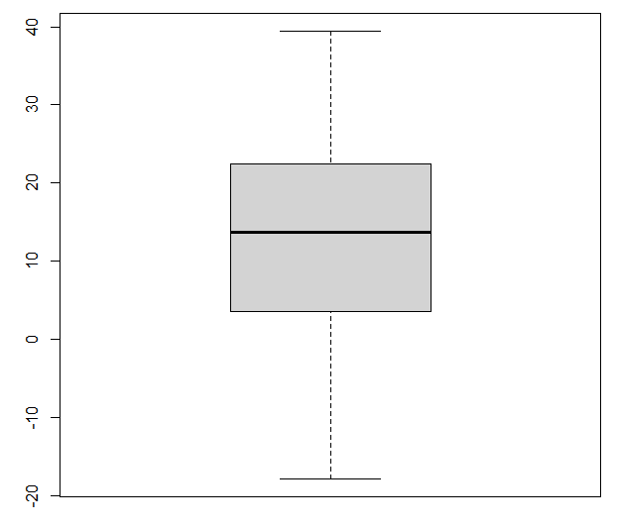

Figura 8 – Diagrama de extremos e quartis da variável ‘Temperature’

#### Medidas de Dispersão

**Amplitude Total** – É determinado através do valor mínimo e máximo da variável, sendo que neste caso $amplitude = 39.4 - (-17.8) = 57.2$. Este resultado não é um bom indicativo da amplitude, devido ao ${min(x}_{i})$ ser um valor negativo.

**Amplitude Interquartil** – Determinamos o valor com recurso à execução do comando específico que efetua esta medida. O resultado obtido foi 19, com base nos valores $Q_{0.25} = 3.5 e Q_{0.75} = 22.5$. Para termos um resultado mais concreto, podemos efetuar a amplitude interquartil com os valores aproximados que foram determinados com as equações anteriormente referidas:

**Variância** – Novamente, com recurso a um comando específico do R, que me calcula imediatamente o resultado, foi obtido que . Tal comando, é baseado na seguinte equação:

**Desvio Padrão** – Facilmente obtido, sendo que já obtemos a variância no ponto anterior, mas decidimos optar pelo comando do R, que me efetua imediatamente o cálculo, sendo que

Este resultado está baseado na equação:

**Coeficiente de variação** – Determinado com recurso ao desvio padrão e à média, podemos determinar facilmente esta medida de dispersão. Com recurso à equação:

E com a passagem desta equação para o R, utilizando as variáveis anteriormente calculadas com os respetivos comandos de R (média e desvio padrão), obtivemos que:

#### Caracterização da Distribuição de Frequências

Finalizando a análise desta variável apenas necessitamos de demonstrar a caracterização da distribuição de frequências, sendo que apenas existem as medidas de curtose e as medidas de assimetria.

**Medidas de Assimetria** – Embora pudéssemos verificar através do histograma e do diagrama de extremos e quartis que existe uma assimetria negativa, ou até através da comparação da moda, com a média e com a mediana (média < mediana < moda), optamos por complementar com o cálculo do , com recurso a um comando R para o resultado. Sendo que o resultado da assimetria deu:

**Medidas de Curtose –** O achatamento ou curtose, fora determinado através de um comando R para o efeito. Sendo que o resultado deu:

Valor este que indica que existe uma forte concentração de valores em torno da média, existindo uma variação pouco elevada, ou seja, que o grau de curtose é do tipo curva leptocúrtica, alongada, pois $b_{2}>0$.

Humidity – Humidade

|  |  |  |  |  |  |
| --- | --- | --- | --- | --- | --- |
| **[3]** | **[4]** | **[5]** | **[6]**  **(em %)** | **[1]** | **[2]**  **(em %)** |
| [0,7[ | 3.5 | 17 | 0.19 | 17 | 0.19 |
| [7,14[ | 10.5 | 6 | 0.07 | 23 | 0.26 |
| [14,21[ | 17.5 | 119 | 1.36 | 142 | 1.62 |
| [21,28[ | 24.5 | 346 | 3.95 | 488 | 5.57 |
| [28,35[ | 31.5 | 728 | 8.31 | 1216 | 13.88 |
| [35,42[ | 38.5 | 854 | 9.75 | 2070 | 23.63 |
| [42,49[ | 45.5 | 987 | 11.27 | 3057 | 34.90 |
| [49,56[ | 52.5 | 1053 | 12.02 | 4110 | 46.92 |
| [56,63[ | 59.5 | 987 | 11.27 | 5097 | 58.18 |
| [63,70[ | 66.5 | 925 | 10.56 | 6022 | 68.74 |
| [70,77[ | 73.5 | 811 | 9.26 | 6833 | 78.00 |
| [77,84[ | 80.5 | 774 | 8.84 | 7607 | 86.84 |
| [84,91[ | 87.5 | 594 | 6.78 | 8201 | 93.62 |
| [91,98] | 94.5 | 559 | 6.38 | 8710 | 100 |
|  |  | 8760 | 100 |  |  |

### Wind Speed (ms) – Velocidade do vento

|  |  |  |  |  |  |
| --- | --- | --- | --- | --- | --- |
| **[3]** | **[4]** | **[5]** | **[6]**  **(em %)** | **[1]** | **[2]**  **(em %)** |
| [0,0.529[ | 0.2645 | 811 | 9.26 | 811 | 9.26 |
| [0.529,1.06[ | 0.7931 | 1795 | 20.49 | 2606 | 29.75 |
| [1.06,1.59[ | 1.3216 | 1865 | 21.29 | 4471 | 51.04 |
| [1.59,2.11[ | 1.8502 | 1675 | 19.12 | 6146 | 70.16 |
| [2.11,2.64[ | 2.3788 | 997 | 11.38 | 7143 | 81.54 |
| [2.64,3.17[ | 2.9073 | 702 | 8.01 | 7845 | 89.55 |
| [3.17,3.7[ | 3.4359 | 436 | 4.98 | 8281 | 94.53 |
| [3.7,4.23[ | 3.9645 | 285 | 3.25 | 8566 | 97.79 |
| [4.23,4.76[ | 4.4931 | 119 | 1.36 | 8685 | 99.14 |
| [4.76,5.29[ | 5.0216 | 49 | 0.56 | 8734 | 99.70 |
| [5.29,5.81[ | 5.550 | 18 | 0.21 | 8752 | 99.91 |
| [5.81,6.34[ | 6.0788 | 3 | 0.03 | 8755 | 99.94 |
| [6.34,6.87[ | 6.6073 | 1 | 0.01 | 8756 | 99.95 |
| [6.87,7.4[ | 7.1359 | 4 | 0.04 | 8760 | 100 |
|  |  | 8760 | 100 |  |  |

### Visibility (10m) – Visibilidade

|  |  |  |  |  |  |
| --- | --- | --- | --- | --- | --- |
| **[3]** | **[4]** | **[5]** | **[6]**  **(em %)** | **[1]** | **[2]**  **(em %)** |
| [27,167.9[ | 97.45 | 81 | 0.92 | 81 | 0.92 |
| [167.9,308.9[ | 238.4 | 382 | 4.36 | 463 | 5.29 |
| [308.9,449.8[ | 379.35 | 446 | 5.09 | 909 | 10.38 |
| [449.8,590.7[ | 520.25 | 398 | 4.54 | 1307 | 14.92 |
| [590.7,731.6[ | 661.15 | 363 | 4.14 | 1670 | 19.06 |
| [731.6,872.6[ | 802.05 | 347 | 3.96 | 2017 | 23.03 |
| [872.6,1013[ | 942.97 | 402 | 4.59 | 2419 | 27.61 |
| [1013,1154[ | 1083.9 | 385 | 4.39 | 2804 | 32.01 |
| [1154,1295[ | 1224.83 | 372 | 4.25 | 3176 | 36.26 |
| [1295,1436[ | 1365.76 | 418 | 4.77 | 3594 | 41.03 |
| [1436,1577[ | 1506.69 | 414 | 4.73 | 4008 | 45.75 |
| [1577,1718[ | 1647.62 | 443 | 5.06 | 4451 | 50.81 |
| [1718,1859[ | 1788.55 | 632 | 7.21 | 5083 | 58.03 |
| [1859,2000[ | 1929.47 | 3677 | 41.97 | 8760 | 100 |
|  |  | 8760 | 100 |  |  |

### Dewpoint Temperature (Celsius) – Temperatura do orvalho

|  |  |  |  |  |  |
| --- | --- | --- | --- | --- | --- |
| **[3]** | **[4]** | **[5]** | **[6]**  **(em %)** | **[1]** | **[2]**  **(em %)** |
| [-30.6,-26.47[ | - 28.535 | 51 | 0.58 | 51 | 0.58 |
| [-26.47,-22.34[ | - 24.405 | 143 | 1.63 | 194 | 2.21 |
| [-22.34,-18.21[ | - 20.276 | 381 | 4.35 | 575 | 6.56 |
| [-18.21,-14.09[ | - 16.147 | 456 | 5.21 | 1031 | 11.77 |
| [-14.09,-9.957[ | - 12.018 | 488 | 5.57 | 1519 | 17.34 |
| [-9.957,-5.829[ | - 7.889 | 509 | 5.81 | 2028 | 23.15 |
| [-5.829,-1.7[ | -3.76 | 722 | 8.24 | 2750 | 31.39 |
| [-1.7,2.429[ | 0.369 | 1048 | 11.96 | 3798 | 43.36 |
| [2.429,6.557[ | 3.76 | 871 | 9.94 | 4669 | 53.30 |
| [6.557,10.69[ | 7.889 | 991 | 11.31 | 5660 | 64.61 |
| [10.69,14.81[ | 12.018 | 916 | 10.46 | 6576 | 75.07 |
| [14.81,18.94[ | 16.147 | 774 | 8.84 | 7350 | 83.90 |
| [18.94,23.07[ | 20.276 | 1106 | 12.63 | 8456 | 96.53 |
| [23.07,27.2[ | 24.405 | 304 | 3.47 | 8760 | 99.99 |
|  |  | 8760 | 100 |  |  |

### Solar Radiation – Radiação Solar

|  |  |  |  |  |  |
| --- | --- | --- | --- | --- | --- |
| **[3]** | **[4]** | **[5]** | **[6]**  **(em %)** | **[1]** | **[2]**  **(em %)** |
| [0,0.2514[ | 0.1257 | 5329 | 60.83 | 5329 | 60.83 |
| [0.2514,0.5029[ | 0.3771 | 543 | 6.20 | 5872 | 67.03 |
| [0.5029,0.7543[ | 0.6285 | 416 | 4.75 | 6288 | 71.78 |
| [0.7543,1.006[ | 0.88 | 397 | 4.53 | 6685 | 76.31 |
| [1.006,1.257[ | 1.1314 | 402 | 4.59 | 7087 | 80.90 |
| [1.257,1.509[ | 1.3771 | 235 | 2.68 | 7322 | 83.58 |
| [1.509,1.76[ | 1.6285 | 263 | 3.00 | 7585 | 86.59 |
| [1.76,2.011[ | 1.88 | 264 | 3.01 | 7849 | 89.60 |
| [2.011,2.263[ | 2.1314 | 208 | 2.37 | 8057 | 91.97 |
| [2.263,2.514[ | 2.3828 | 224 | 2.56 | 8281 | 94.53 |
| [2.514,2.766[ | 2.6343 | 173 | 1.97 | 8454 | 96.51 |
| [2.766,3.017[ | 2.8857 | 158 | 1.80 | 8612 | 98.31 |
| [3.017,3.269[ | 3.1371 | 107 | 1.22 | 8719 | 99.53 |
| [3.269,3.52[ | 3.3885 | 41 | 0.47 | 8760 | 100 |
|  |  | 8760 | 100 |  |  |

### Rainfall (mm) – Precipitação (mm)

Como a sua nomenclatura indica, esta variável mantém o registo da precipitação numa determinada hora de uma determinada data. É uma medição, que é influenciável no aluguer de bicicletas, pois considera-se que quando não existe precipitação, existe uma maior probabilidade de alguém alugar uma bicicleta. Tal pode ser consultado através dos cálculos da moda.

|  |  |  |  |  |  |
| --- | --- | --- | --- | --- | --- |
| **[3]** | **[4]** | **[5]** | **[6]**  **(em %)** | **[1]** | **[2]**  **(em %)** |
| [0,2.5[ | 1.25 | 8610 | 98.29 | 8610 | 98.29 |
| [2.5,5[ | 3.75 | 79 | 0.90 | 8689 | 99.19 |
| [5,7.5[ | 6.25 | 31 | 0.35 | 8720 | 99.54 |
| [7.5,10[ | 8.75 | 17 | 0.19 | 8737 | 99.74 |
| [10,12[ | 11.25 | 4 | 0.05 | 8741 | 99.78 |
| [12,15[ | 13.75 | 6 | 0.07 | 8747 | 99.85 |
| [15,18[ | 16.25 | 3 | 0.03 | 8750 | 99.89 |
| [18,20[ | 18.75 | 5 | 0.06 | 8755 | 99.94 |
| [20,22[ | 21.25 | 2 | 0.02 | 8757 | 99.97 |
| [22,25[ | 23.75 | 1 | 0.01 | 8758 | 99.98 |
| [25,28[ | 26.25 | 0 | 0.00 | 8758 | 99.98 |
| [28,30[ | 28.75 | 1 | 0.01 | 8759 | 99.99 |
| [30,32[ | 31.25 | 0 | 0.00 | 8759 | 99.99 |
| [32,35] | 33.75 | 1 | 0.01 | 8760 | 100 |
|  |  | 8760 | 100 |  |  |

A demonstração gráfica destes dados, é efetuada através de um histograma, que fora anteriormente gerado com recurso a comandos para o efeito. Este histograma, encontra-se presente na Figura 7 – Histograma das classes da variável ‘*Temperature*’, anexado em baixo.

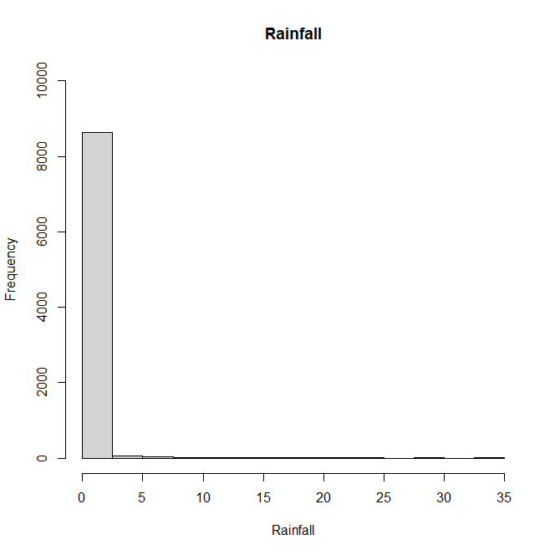

Relativamente aos cálculos estatísticos efetuados, conseguimos obter todas as medidas de localização e todas as medidas de dispersão, bem como o achatamento e a curtose. Os resultados obtidos encontram-se demonstrados sucintamente em baixo.

#### Medidas de Localização

**Moda** – Relativamente à moda, temos diversas maneiras de a obter. Inicialmente podemos indicar que a Classe Modal é [0,2.5[, pois tem a maior frequência absoluta, 8610. Calculando de forma bruta e com recurso às classes, temos que a moda é igual ao representante da classe da Classe Modal, ou seja, valor modal é 1.25. Também com recurso ao *RStudio* e com uma função previamente criada para a moda, obtivemos a moda, sem recurso ao agrupamento de classes, e obtivemos uma variável modal, com o valor 0. Este valor encontra-se dentro da Classe Modal e pode ser indicativo de que a moda se encontra mesmo nessa classe. Mas sendo os dados agrupados em classe, este valor é apenas um mero indicativo, e não tem peso na moda concreta desta variável. Para calcular a moda, também podemos utilizar o método de King, que se compôs da seguinte forma:

**Média** – Relativamente à média, optamos por utilizar um comando no *RStudio* que nos fizesse imediatamente a média. O resultado obtido foi 0.1486872. Tal valor poderia ser obtido através da equação $\frac{\sum_{i=1}^{k}{n_{i}x_{i}^{'}}}{n}$, através das frequências absolutas. Mas devido a existirem um número considerável de fatores para chegar a esse resultado, tornar-se-ia demasiado extenso para colocar neste relatório sucinto.

**Quantis –** Quantos aos quantis, obtivemos os resultados através da execução de comandos que têm o propósito de calcular os quantis. Como, queremos chegar a um diagrama de quartis, decidimos calcular apenas os quartis da variável, como tal, o primeiro quartil é igual a 0, o segundo quartil (ou mediana) é igual a 0 e o terceiro quartil é igual a 0. Também poderíamos analisar a tabela de frequências e determina de forma bruta o valor dos quantis, sendo que desta forma, o primeiro quartil é 1.25, o segundo quartil (ou mediana) é igual a 1.25, e o terceiro quartil é igual a 1.25.(verificar nota que indica como chegamos a estes valores)

Mas para ser mais concreto, calculamos os valores aproximados através das seguintes equações:

$$1 º Quartil - Q_{0.25} ≈ 0 + 2.5 × \frac{(0.25 -0)}{0.9829} ≈0.6358$$

$$2º Quartil (Mediana) - Q_{0.5}≈ 0 + 2.5 × \frac{(0.5 – 0)}{0.9829} ≈ 1.2717$$

$$3º Quartil - Q_{0.75 }≈ 0 + 2.5 × \frac{0.75 -0}{0.9829} ≈ 1.9076$$

Embora tenhamos calculado de forma concreta os valores, o melhor indicativo dos quartis é a forma bruta anteriormente feita, devido a existir uma grande concentração dos dados perto do zero.

Posteriormente, fora gerado o diagrama de extremos e quartis, que se encontra disposto na Figura 8 – Diagrama de extremos e quartis da variável ‘Temperature’.

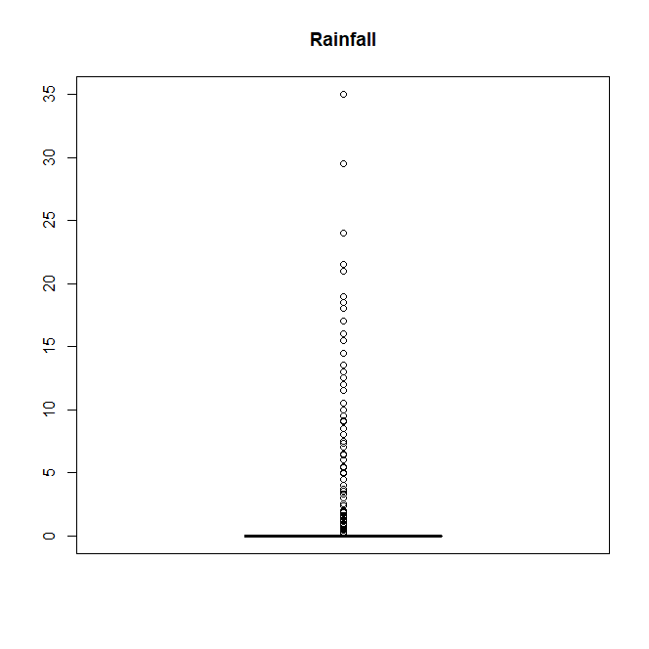

#### Medidas de Dispersão

**Amplitude Total** – É determinado através do valor mínimo e máximo da variável, sendo que neste caso .

**Amplitude Interquartil** – Determinamos o valor com recurso à execução do comando específico que efetua esta medida. O resultado obtido foi 0, com base nos valores . Para termos um resultado mais concreto, podemos efetuar a amplitude interquartil com os valores aproximados que foram determinados com as equações anteriormente referidas:

**Variância** – Novamente, com recurso a um comando específico do R, que me calcula imediatamente o resultado, foi obtido que . Tal comando, é baseado na seguinte equação:

**Desvio Padrão** – Facilmente obtido, sendo que já obtemos a variância no ponto anterior, mas decidimos optar pelo comando do R, que me efetua imediatamente o cálculo, sendo que

Este resultado está baseado na equação:

**Coeficiente de variação** – Determinado com recurso ao desvio padrão e à média, podemos determinar facilmente esta medida de dispersão. Com recurso à equação:

E com a passagem desta equação para o R, utilizando as variáveis anteriormente calculadas com os respetivos comandos de R (média e desvio padrão), obtivemos que:

#### Caracterização da Distribuição de Frequências

Finalizando a análise desta variável apenas necessitamos de demonstrar a caracterização da distribuição de frequências, sendo que apenas existem as medidas de curtose e as medidas de assimetria.

**Medidas de Assimetria** – Embora pudéssemos verificar através do histograma e do diagrama de extremos e quartis que existe uma assimetria negativa, ou até através da comparação da moda, com a média e com a mediana (média < mediana < moda), optamos por complementar com o cálculo do , com recurso a um comando R para o resultado. Sendo que o resultado da assimetria deu:

**Medidas de Curtose –** O achatamento ou curtose, fora determinado através de um comando R para o efeito. Sendo que o resultado deu:

Valor este que indica que existe uma forte concentração de valores em torno da média, existindo uma variação pouco elevada, ou seja, que o grau de curtose é do tipo curva leptocúrtica, alongada, pois $b_{2}>0$.

### Snowfall (mm) – Queda de neve (mm)

Como a sua nomenclatura indica, esta variável mantém o registo da queda de neve numa determinada hora de uma determinada data. É uma medição, que é influenciável no aluguer de bicicletas, pois considera-se que quando não existe queda de neve, existe uma maior probabilidade de alguém alugar uma bicicleta. Tal pode ser consultado através dos cálculos da moda.

|  |  |  |  |  |  |
| --- | --- | --- | --- | --- | --- |
| **[3]** | **[4]** | **[5]** | **[6]**  **(em %)** | **[1]** | **[2]**  **(em %)** |
| [0,0.629[ | 0.3145 | 8446 | 96.42 | 8446 | 96.42 |
| [0.629,1.26[ | 0.9431 | 137 | 1.56 | 8583 | 97.98 |
| [1.26,1.89[ | 1.5716 | 34 | 0.39 | 8617 | 98.37 |
| [1.89,2.51[ | 2.2002 | 62 | 0.71 | 8679 | 99.08 |
| [2.51,3.14[ | 2.8288 | 28 | 0.32 | 8707 | 99.39 |
| [3.14,3.77[ | 3.4573 | 27 | 0.31 | 8734 | 99.70 |
| [3.77,4.4[ | 4.0859 | 16 | 0.18 | 8750 | 99.89 |
| [4.4,5.03[ | 4.7145 | 4 | 0.05 | 8754 | 99.93 |
| [5.03,5.66[ | 5.3431 | 1 | 0.01 | 8755 | 99.94 |
| [5.66,6.29[ | 5.9716 | 1 | 0.01 | 8756 | 99.95 |
| [6.29,6.91[ | 6.6002 | 0 | 0.00 | 8756 | 99.95 |
| [6.91,7.54[ | 7.2288 | 2 | 0.02 | 8758 | 99.98 |
| [7.54,8.17[ | 7.8573 | 0 | 0.00 | 8758 | 99.98 |
| [8.17,8.8[ | 8.4859 | 2 | 0.02 | 8760 | 100 |
|  |  | 8760 | 100 |  |  |

Tabela - Tabela de Frequências da variável 'Snowfall'

A demonstração gráfica destes dados, é efetuada através de um histograma, que fora anteriormente gerado com recurso a comandos para o efeito. Este histograma, encontra-se presente na Figura 7 – Histograma das classes da variável ‘*Temperature*’, anexado em baixo.

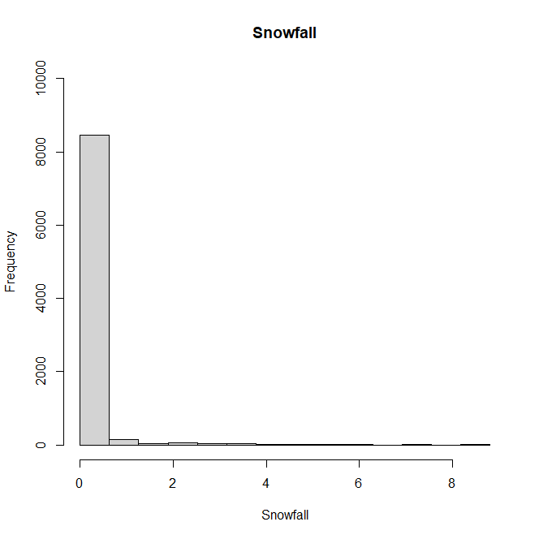

Relativamente aos cálculos estatísticos efetuados, conseguimos obter todas as medidas de localização e todas as medidas de dispersão, bem como o achatamento e a curtose. Os resultados obtidos encontram-se demonstrados sucintamente em baixo.

#### Medidas de Localização

**Moda** – Relativamente à moda, temos diversas maneiras de a obter. Inicialmente podemos indicar que a Classe Modal é [0,0.629[, pois tem a maior frequência absoluta, 8446. Calculando de forma bruta e com recurso às classes, temos que a moda é igual ao representante da classe da Classe Modal, ou seja, valor modal é 0.3145. Também com recurso ao *RStudio* e com uma função previamente criada para a moda, obtivemos a moda, sem recurso ao agrupamento de classes, e obtivemos uma variável modal, com o valor 0. Este valor encontra-se dentro da Classe Modal e pode ser indicativo de que a moda se encontra mesmo nessa classe. Mas sendo os dados agrupados em classe, este valor é apenas um mero indicativo, e não tem peso na moda concreta desta variável. Para calcular a moda, também podemos utilizar o método de King, que se compôs da seguinte forma:

**Média** – Relativamente à média, optamos por utilizar um comando no *RStudio* que nos fizesse imediatamente a média. O resultado obtido foi 0.07506849. Tal valor poderia ser obtido através da equação $\frac{\sum_{i=1}^{k}{n_{i}x_{i}^{'}}}{n}$, através das frequências absolutas. Mas devido a existirem um número considerável de fatores para chegar a esse resultado, tornar-se-ia demasiado extenso para colocar neste relatório sucinto.

**Quantis –** Quantos aos quantis, obtivemos os resultados através da execução de comandos que têm o propósito de calcular os quantis. Como, queremos chegar a um diagrama de quartis, decidimos calcular apenas os quartis da variável, como tal, o primeiro quartil é igual a 0, o segundo quartil (ou mediana) é igual a 0 e o terceiro quartil é igual a 0. Também poderíamos analisar a tabela de frequências e determina de forma bruta o valor dos quantis, sendo que desta forma, o primeiro quartil é 0.3145, o segundo quartil (ou mediana) é igual a 0.3145, e o terceiro quartil é igual a 0.3145.(verificar nota que indica como chegamos a estes valores)

Mas para ser mais concreto, calculamos os valores aproximados através das seguintes equações:

Posteriormente, fora gerado o diagrama de extremos e quartis, que se encontra disposto na Figura 8 – Diagrama de extremos e quartis da variável ‘Temperature’.

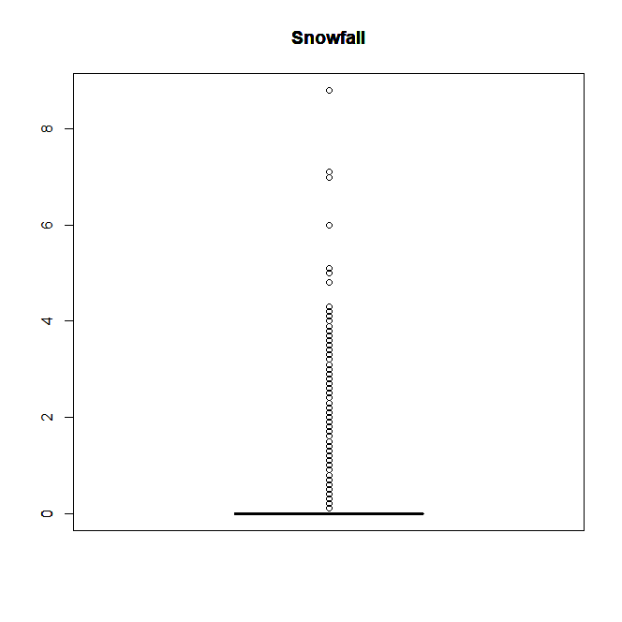

Figura 8 – Diagrama de extremos e quartis da variável ‘Temperature’

#### Medidas de Dispersão

**Amplitude Total** – É determinado através do valor mínimo e máximo da variável, sendo que neste caso .

**Amplitude Interquartil** – Determinamos o valor com recurso à execução do comando específico que efetua esta medida. O resultado obtido foi 0, com base nos valores . Para termos um resultado mais concreto, podemos efetuar a amplitude interquartil com os valores aproximados que foram determinados com as equações anteriormente referidas:

**Variância** – Novamente, com recurso a um comando específico do R, que me calcula imediatamente o resultado, foi obtido que . Tal comando, é baseado na seguinte equação:

**Desvio Padrão** – Facilmente obtido, sendo que já obtemos a variância no ponto anterior, mas decidimos optar pelo comando do R, que me efetua imediatamente o cálculo, sendo que

Este resultado está baseado na equação:

**Coeficiente de variação** – Determinado com recurso ao desvio padrão e à média, podemos determinar facilmente esta medida de dispersão. Com recurso à equação:

E com a passagem desta equação para o R, utilizando as variáveis anteriormente calculadas com os respetivos comandos de R (média e desvio padrão), obtivemos que:

#### Caracterização da Distribuição de Frequências

Finalizando a análise desta variável apenas necessitamos de demonstrar a caracterização da distribuição de frequências, sendo que apenas existem as medidas de curtose e as medidas de assimetria.

**Medidas de Assimetria** – Embora pudéssemos verificar através do histograma e do diagrama de extremos e quartis que existe uma assimetria negativa, ou até através da comparação da moda, com a média e com a mediana (média < mediana < moda), optamos por complementar com o cálculo do , com recurso a um comando R para o resultado. Sendo que o resultado da assimetria deu:

**Medidas de Curtose –** O achatamento ou curtose, fora determinado através de um comando R para o efeito. Sendo que o resultado deu:

Valor este que indica que existe uma forte concentração de valores em torno da média, existindo uma variação pouco elevada, ou seja, que o grau de curtose é do tipo curva leptocúrtica, alongada, pois $b_{2}>0$.

# Conclusão

# Notas complementares

[Nota 1] – **Biblioteca *fdth*** – Relativamente a esta biblioteca, existiu um constrangimento devido ao facto de esta, não permitir a colocação de um parêntesis reto na última classe, ou seja, ter a última classe com o seguinte formato $[b_{k-1};b_{k}]$, na utilização do comando *fdt*, que retorna a tabela de frequências de uma variável, separada por classes. Tal constrangimento, levou a que na execução do comando, nos demonstrasse uma tabela de frequências incompleta, com necessidade de acrescentar às frequências absolutas e frequências relativas da última classe, a ocorrência de valores que efetivamente seriam iguais ao máximo. Como tal, bastou-nos utilizar o valor da amostra (neste caso 8760), e efetuar a diferença com o último valor obtido na frequência absoluta acumulada através do comando *fdt*, para obtermos o valor de frequência absoluta correto da última classe. Para o valor de frequência relativa, bastou-nos pegar nesse valor de frequência absoluta já corrigido, e dividir pelo valor da amostra. Este constrangimento foi comunicado ao professor numa aula, e também fora devidamente corrigido com a resolução anterior. A correção deste constrangimento, permitiu-nos uma fluida e correta passagem de valores da consola do *RStudio*, após execução do comando *fdt*, para as tabelas de frequências que se encontram anexadas neste documento ir para índice de tabelas.

[Nota 2] – **Arredondamentos nas Tabelas** – Nas tabelas de frequências presentes neste documento, queríamos deixar claro, que nos representantes de classe, que possuíam um número considerável de casas decimais, devido à não aplicação de arredondamento do valor de amplitude, efetuamos um arredondamento na quarta casa decimal, deixando apenas quatro casas decimais presentes nos valores. Todos os outros valores, como frequências relativas ou até valores nas classes, fora tudo determinado pelo comando *fdt* da biblioteca *fdth*.

[Nota 3] – **Estudo das variáveis** – Para complementar o que fora mencionado nos tópicos das variáveis hora e data, existiu um estudo com alguns avanços, mas são apenas demonstrativos de como o faríamos caso aplicássemos a uma variável com classificação igual. Os valores que as variáveis possuem, ou a sua forma de estarem descritos, não permitem um estudo assertivo sobre os seus valores, pois individualmente, não possuem qualquer contribuição relevante para a estatística do aluguel de bicicletas. Relativamente ao agrupamento em classes da variável hora, que é quantitativa discreta, só possui o intuito de demonstrar, que quando estamos perante uma variável quantitativa discreta com muitos valores distintos, devemos proceder dessa forma.

[Nota 4] – **Determinação de quartis** – Embora não especificado na secção em que foi feita o cálculo de quartis das variáveis quantitativas continuas, a determinação dos quartis, foi efetuada tendo em conta os valores que se encontram na coluna de frequências relativas acumuladas, ou seja, o 1º Quartil é determinado como sendo o representante de classe (x’i) da primeira classe cuja frequência relativa acumulada é superior a 0.25 (25%). O 2º Quartil cuja frequência relativa acumulada é superior a 0.5 (50%) e o 3º Quartil cuja frequência relativa acumulada é superior a 0.75 (75%). Embora não seja indicativo de que os quartis se encontram devidamente demonstrados/calculados, pode e deve servir para efetuarmos os cálculos do valor aproximado.

# Referências bibliográficas

[1] – Frequência Absoluta acumulada determinada através de $N_{k} = \sum_{i=1}^{k}{n_{i}} = n$;;

[2] – Frequência Relativa acumulada determina através de $F_{k} = \sum_{i=1}^{k}{f_{i}} = 1$;

[3] – Classes, com representação $c_{k} = ]b_{k-1};b_{k}] com b_{k} = b_{k-1} + h$;

[4] – Representante de Classe, determinado através da equação $x_{k}^{'}\frac{(b_{k-1} + b_{k})}{2}$;

[5] – Frequência Absoluta determinada através da contagem de casos por classe ou $n_{k}$;

[6] – Frequência Relativa determinada através de $\frac{n_{i}}{N}$.